T.C.

SAKARYA ÜNİVERSİTESİ

FEN BİLİMLERİ ENSTİTÜSÜ

BİLGİSAYAR VE BİLİŞİM MÜHENDİSLİĞİ ANABİLİM DALI

BİLİŞİM TEKNOLOJİLERİ PR. (YL) (UZAKTAN EĞİTİM)

JAVA PROGRAMLAMA

ÖDEV2

**Hazırlayan**

SEDAT ÖZTÜRK

E235013168

**Öğretim Üyesi**

Dr. Öğr. Üyesi MUHAMMED FATİH ADAK

ARALIK 2024

**İstenilenler**

Eclipse IDE üzerinde Java programlama dilinde şans oyunu uygulaması oluşturulacaktır. Uygulamanın özellikleri;

1. Uygulamanın içerisinde Kisiler.txt dosyası olacaktır ve içerisinde aşağıdaki formatta kayıtlar yer alacaktır.

|  |  |  |  |  |
| --- | --- | --- | --- | --- |
| **ÖRNEK SATIR** | **Adı Soyadı** | **Kasa** | **Oran** | **Şanslı Sayı** |
| Sedat Ozturk#74693.86#0.4#1 | Sedat Ozturk | 74693.86 | 0.4 | 1 |

1. Oyun her turda 1 ile 10 arasında rastgele bir sayı oluşturacaktır.
2. Kişi her turda Şanslı sayısına oynamaktadır. Kişi her turda kasada bulunan parasının oranı kadar para yatırmaktadır. Bu örnekte yatırılan paran 74,693.86 * 0.4 = 29,877.544 TL dir.
3. Kişiler ilgili turda sayıyı tutturursa yatırdığı paranın 10 katını kazanacaktır.
4. Cebinde 1,000 TL den az parası olanlar oyun dan elenir.
5. Bütün oyuncular elenene kadar oyun devam eder.
6. Kazananların parası masadan ödenmektedir, masanın başlangıçta hiç parası yoktur ve masa eksi bakiyeye düşebilir.
7. Ödevin çıktısı ve çalışma biçimi <https://youtu.be/5hfv6QS8fE0> videosundaki gibi olacaktır.
8. Her tur da aşağıdaki şekilde bir çıktı oluşturulacaktır. 39. Turda şanslı sayı 7 ve masanın kasasında 863,477 TL var. Ayrıca en zengin kişi Serhat Yılmaz ve kasasında 45,849 TL var.

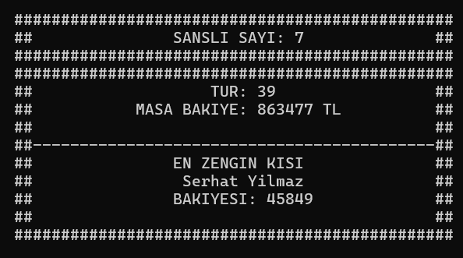

1. Kişilerin hepsi elenince aşağıdaki şekilde bir çıktı üretecektir.

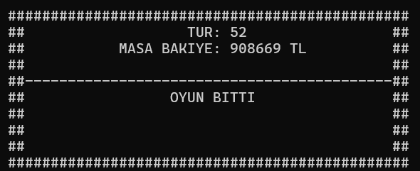

1. Yazılan her kaynak kodun üstüne aşağıdaki şekilde açıklama yazılacaktır.

/**

*

* @author Yazar adı ve mail

* @since Programın yazıldığı tarih

* <p>

* Açıklama

* </p>

*/

**Yaptıklarım**

1. Ödev, Eclipse IDE for Enterprise Java and Web Developers Version: 2024-09 (4.33.0) üzerinde hazırlanmıştır.
2. Odev2 isimli bir Java projesi oluşturuldu.
3. Projeye “Sans” isimli bir Paket oluşturuldu.
4. Projeye “resources” isimli bir klasör oluşturuldu. İçerisine Kisiler.txt dosyası eklendi. Kisiler.txt dosyasının içerisine örnek 20 satır eklendi.
5. Sans paketinin içerisine ConsoleHelper isimli class eklendi. Ödev açıklamasında yer alan yardımcı videodaki ekran temizleme clear metodu eklendi. <https://youtu.be/nCvipKIDndM?si=Je9GyGYP75XfelDl>
6. Kisiler.txt dosyasında okunanan her bir kişi tutmak için Sans paketinin içerisine “Kisi” isimli bir class eklendi. Bu classın adSoyad, kasa, oran ve sansliSayi isimli propertyleri oluşturuldu. Classı new ile kullanmak için Constructor eklendi.
7. Sans paketinin içerisine Oyun isimli class eklendi. Bu classa oluşturulurken “public static void main” seçildi. Bu sayede proje çalıştırıldığında otomatik Oyun isimli classın main methodu çalışacaktır.
8. Öncelikle kisiler.txt dosyasının okunuyor. Dosya olmama durumuna için try bloğunda kullanıldı. Kisiler.txt dosyasını bulmak için getResourceAsStream metodu kullanıldı. Okunan her satır # ile parçalanarak tanımlanan Listeye eklendi.
9. Kişileri tuttuğum Listeyi ayrıca iterator olarakta tanımladım. Bunun sebebi yapılacak olan While döngüsünde kasası 1000 TL altına düşenleri bu iterator den kaldırılacaktır. For each kullanılması durumunda listenin eleman sayısı değişince yani kaldırılan bir eleman olursa durumda hata oluşturmasıdır.
10. Iteratorde hasNext metodu kullanıldı. Eğer iteratorun içerisinde eleman yoksa While döngüsü son bulacaktır.
11. Her tur da yatırılacak olan para hesaplanır. Kişinin kasa da yatırılacak kadar hesaplanan para yoksa kasasındaki kalan para yatırılır.
12. Kazanılması durumunda yatırılan paranın 10 katı kişinin kasasına eklenir, masadaki parada yatırılan paranın 10 katı kadar düşülür.
13. Kaybedilmesi durumunda yatırılan para kişinin kasasından düşülür ve masanın kasasına eklenir.
14. Kişinin kasasında 1,000 TL nin altında olması durumunda Iteratorden o kişi kaldırılır.
15. enZengin isimli Kisi tipinde bir değişken oluşturukdu ve her turda enZengin olan kişinin kasasıyla karşılaştırıldı. Eğer kişinin kasası enZengin olan kişiden fazlaysa enZengin kişi değiştirildi.
16. Her turdaki şanslı sayı, tur, masadaki bakiye, en zengin olan kişinin adı ve kasasın da bakiyeyi gösterecek çıktıyı oluşturdum.
17. Kişiler iteratorun de kimse kalmaması durumunda toplam tur adedi, masanın bakiyesi ve OYUN BITTI mesajını gösterecek çıktıyı oluşturdum. Çıktı yazılmadan önce ConsoleHelper.clear metodu çağrıldı. Bu sayede işletim sistemine ekran temizleme komutu gönderildi.
18. resources isimli klasör oluşturulacak jar dosyasının içerisine eklemek için klasör üzerinde sağ tuşa basılır ve Build Path e dahil edilir.
19. Odev2 projesine sağ tuşa basarak Export seçilir. Runnable JAR file seçilir ve proje jar dosyası olarak çıkarılır. Çıkarılan yer de Command prompt üzerinden java –jar ./Odev2.jar şeklinde çalıştırılabilir.

**Öğrendiklerim**

1. Oyun.class.getResourceAsStream("/Kisiler.txt") kodu ile Oyun sınıfının aynı paketindeki kök klasöründe arandığını öğrendim.
2. Kisiler listesini foreach döngüsünde kullanırken listeden çıkarmak hataya sebebiyet veriyor. Yerine Iterator kullandım.
3. Jar dosyası oluşturulduktan sonra Command prompt ile çalıştırıldığında Kisiler.txt dosyası bulunamadı hatası aldım. Kisiler.txt dosyasının bulunduğu klasör Build Path ile jar dosyasına dahil edildi.
4. Javada ekran temizleme komutu olmadığını öğrendim. Bunun yerine işletim sistemine temizleme komutu gönderilir. Windows ise cls, Linux ve Mac için clear komutu kullanılır.

**Zorlandığım Kısımlar**

1. Proje debug edilirken Kisiler.txt dosyasının konumunu tespit etme kısmında zorlandım. Araştırıldı ve ilgili komut bulundu.
2. Export edilen Jar dosyasına kişiler.txt dosyası bulunamadı. Araştırıldı ve jar dosyasını dahil edildi.
3. Her turdaki ekran çıktısını oluştururken çok zorlandım. 45 karakter genişliğinde olan bir karenin içerisine farklı karakter adetlerinde veri yazmak oldukça zorladı. Bu işlem yapılırken Kişi isimleri, masa bakiyesi ve diğer değişen tüm karakter adetlerine göre kareyi bozmadan göstermek oldukça zorladı.

**Eksik Bırakılan Kısımlar**

1. İstenilen tüm özellikleri tamamladım. Bu sebeple eksik bıraktığım bir kısım yok.